泉州七中2019届高三年文科综合能力测试2（2018.12.23）
考试时间 150分钟 总分 300分 命卷人 吴子明、傅斌权 李 苗 傅卿卿
注意事项：
1.本试卷分第Ⅰ卷（选择题）和第Ⅱ卷（非选择题）两部分。答题前，考生务必在将自己的姓名、考生号填写在答题卡上。
2. 第Ⅰ卷每小题选出答案后，用2B铅笔把答题卡上对应题目的答案标号涂黑；如需改动，用橡皮擦干净后，再选途其他答案标号。写在试卷上无效。
3. 第Ⅱ卷必须用0．5毫米黑色签字笔作答，答案必须写在答题卡各题目指定区域内相应的位置；如需改动，先划掉原来的答案，然后再写上新的答案；不能使用涂改液、胶带纸、修正带。不按以上要求作答的答案无效。做选考题时，考生按照题目要求作答，并用2B铅笔在答题卡上把所选题目对应题号后面的方框涂黑。
第Ⅰ卷

本卷选择题共35小题。每小题4分，共140分。在每个小题给出的四个选项中，只有一项是符合题目要求的。
负积温是指一年内日平均气温<0℃持续期问日平均气温之和的绝对值。负积温500℃为冬小麦与春小麦的种植界线。近60年来，在气候变暖的背景下，宁夏冬小麦种植面积不断扩大，引种品种多样化。图1示意不同时期宁夏负积温的空间分布。据此完成1～3题。
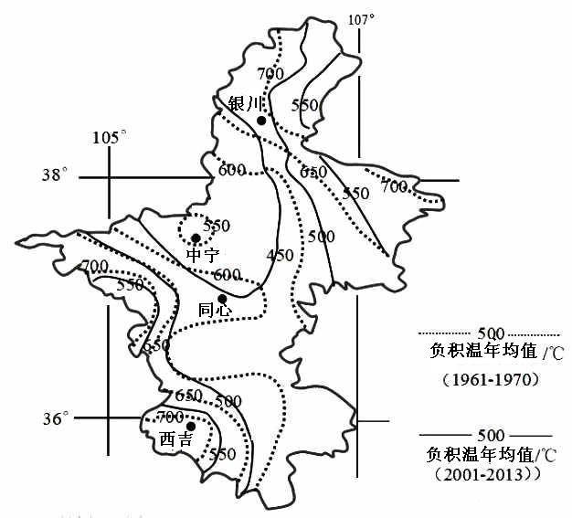
图1

1．影响银川与西吉负积温差异的主要因素是（ ）
A．纬度位置 B．大气环流 C．地形 D．植被
2．下列地区中，近60年来农作物越冬条件改善最明显的足（ ）
A．银川 B．中宁 C．同心 D．西吉
3．调查发现，宁夏部分冬小麦种植区冷害加剧。推测部分地区冷害加剧的原因可能是（ ）
A．冬小麦播种期推迟 B．积雪覆盖期大幅缩短
C．极端天气事件频发 D．引种抗寒性差的品种
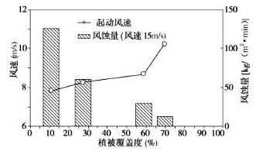
风蚀坑通常指植被覆盖的固态沙丘或者平坦草地受风吹蚀而形成的凹地、槽和洼地。读风洞实验中植被覆盖度与土壤风蚀之间的关系图，完成4～5题。
图2

4.下列条件中最有利于风蚀作用的是（ ）
A.盛行风风速大 B.地表坡度大 C.土壤颗粒大 D.植被覆盖率低
5.北魏地理学家郦道元描述雅丹地貌的形成：“浍其崖岸，馀溜风吹，稍成龙形”，对其理解正确的是（ ）
A.风力侵蚀是雅丹地貌形成的唯一原因 B.风力搬运是雅丹地貌形成的唯一原因
C.雅丹地貌是风力堆积作用形成的 D.雅丹地貌形成的外力作用是风力和流水作用
地表漫流系统是将污水有控制地投配到坡度为2%～8%的坡面上，通过土壤—草本植物系统，使得污水得到净化的土地处理工艺系统。读图，完成6～7题。
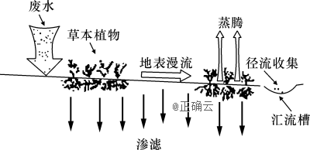
图3

6．该污水处理系统( )
A．工程复杂，基建投资大 B．污水处理能耗低，维护方便
C．对改善局部气候效果明显 D．净化效率大，对地下水无影响
7．地面坡度要在2%～8%之间，原因是( )
A．保证地表污水尽可能下渗，增加污水处理效果
B．有效控制污水在地表的流速，利于污水净化
C．保证污水净化后汇流利用，提高水利用率
D．避免表层植被被污水浸泡，降低土壤污染
2017年5月，河南豫南地区，当地传统的耕作习惯为春夏种一季稻，秋冬种油菜、小麦或紫云英草。不过，现在很多人一年只种一季稻，所以这个季节里原本油菜花开、小麦泛绿的田园风光，被片片“白地”所取代。据此完成8～9题。
8．豫南部分地区两熟田变为一熟田的原因主要是（ ）
A．全球气候变暖 B．种植业收益低 C．城镇建设占地 D．市场趋于萎缩
9．当地一些农业部门解释“白地”出现对农业生产具有一定好处，主要体现在（ ）
A．增加生物多样性 B．提高单位面积产量
C．恢复土地肥力 D．提高机械化水平
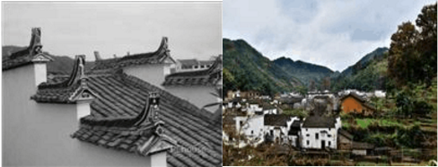
徽派建筑是中国传统建筑最重要的流派之一，流行于安徽徽州地区。以砖、木、石为原料，以木构架为主，造型丰富，讲究韵律美，以马头墙、小青瓦（图4）最有特色。马头墙由砖和瓦砌成，一般建在房屋两侧或紧邻的两栋房屋之间，往往高出屋顶1-2米。错落有致，多形似马头，寓意“马到成功，一马当先”。据此完成10～11题。
图4

8.马头墙建筑群所在地的自然条件是（ ）
A.以高原为主，夏季多强对流天气 B.地势起伏大，降水丰富而均匀
C.多低山丘陵，降水季节变化大 D.河流众多，含沙量少
9.关于徽派建筑的描述，合理的是（ ）
A.造型美观独特，适合在全国范围内推广 B.造型美观独特，可以以此发展乡村旅游业
C.墙体厚实，以适应剧烈的气温年变化和日变化 D.房顶坡度较大，主要目的是减少屋顶积雪
12. 河南南阳的土鸡蛋、浙江缙云的笋干、江西赣州的脐橙……来自不同地区的土特产及名优农产品“触电上网”，源源不断地销往全国各地。在“互联网+”推促下，乡村旅游成为各大旅游电商预订的“香饽饽”，吸引着全国各地的游客。对这一经济现象解读正确的是（ ）
①提高农产品质量，发展农村电商 ②发展农村旅游，使之成为基础产业
③拓展销售渠道，促进农民增收 ④培育农旅融合产业，延伸农业产业链
A．①② B．①③ C．②④ D．③④
13．2018年将是国企改革纵深发展之年。对于央企混合所有制改革来说，在混合决策时不能由一人或少数人决定，在审计评估时不能让有利益关联的评估机构参与财务审计和资产价值评估，在市场交易时要由市场决定交易对象，让市场发现国资价格，要注重公司化治理和市场化经营。这有利于（ ）
①防止国有资产流失，保障国有资产安全
②确保各种所有制经济平等地参与竞争，发挥市场决定作用
③提高国有企业管理的科学性，促进国有资产保值增值
④激发国企活力，巩固国有经济的主体地位
A.①② B.①③ C.②④ D.③④
14. 电影《我不是药神》讲述患病群体用药难题，引发舆论对‘救命药’买不起、拖不起、买不到的热议。国务院总理李克强对此作出批示，要求加快落实抗癌药降价保供，为此药企可以采取的有效措施有( )
①减少流通环节和减免税收，降低生产成本
②面向市场，调整药品结构，增加有效供给
③根据患者的需要和药物的质量，降低药品价格
④确定药品价格要把担当精神和遵循规律结合起来
A.①② B.①③ C.③④ D.②④
15.2018年8月31日，第十三届全国人大常委会第五次会议表决通过了关于修改个人所得税法的决定，决定自2019年1月1日起施行，但“起征点”提高至每月5000元等部分减税政策，新一轮个人所得税改革将“起征点”提高至每月5000元等部分减税政策，这有利于( )
①发挥再分配对居民收入的调节作用 ②提高劳动报酬在初次分配中的比重
③增加部分居民的当前可支配收入 ④确保个人收入分配的公平正义
A．①② B．①③ C．②④ D．③④
16.长沙市区的小区团购发展迅速，一些居民只需在小区微信群里下单，第二天早上就有专门的代购人把这些生活用品送到小区门口。小区微信团购的商家通常也是小区业主，由微信团购造成的市场乱象可以与社区治理结合起来，各方齐抓共管才能更好地解决小区团购存在的商品质量、售后服务等问题。针对小区团购存在的问题，社区居民可以( )
①建议居委会创新行政管理模式，提高社区组织的自治功能
②建议居委会回应居民关切，发挥管理社区公共事务的作用
③行使表达权，通过社情民意反映制度向政府提出治理建议
④行使提案权，建议政府调动社会资源提供更好的公共服务
A．①② B．②③ C．①④ D．③④
17.我国成立的监察委员会整合了反腐败资源力量，建立了集中统一、权威高效的监察体系，对同级国家权力机关负责，依照法律规定独立行使监察权，不受行政机关、社会团体和个人的干涉。我国成立监察委员会旨在( )
①加强行政系统内部的监督，营造廉洁高效的政治生态环境
②为反腐倡廉提供体制保障，有利于铲除滋生腐败的土壤
③贯彻依法治国方略，推进国家治理体系和治理能力现代化
④健全完善国家机关体系，发展中国特色社会主义民主政治
A．①③ B．①④ C．②③ D．③④
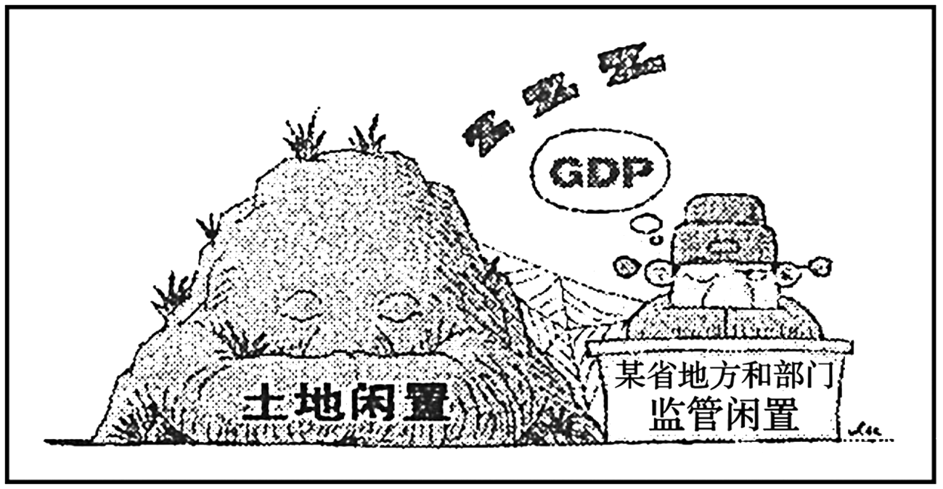
18.针对漫画（图5）中的这种现象，政府应( )
图5
①坚持对人民负责 ②进一步简政放权
③制定完善法律法规 ④坚持法定职责必须为
A．①② B．③④
C．②③ D．①④
19.2018年5月，某县完成了县级人大代表的换届选举工作，此次选举共产生了120名县级人大代表。这一选举过程所采用的选举方式( )
①能使选民更好地表达自己的选举意愿 ②是社会主义民主最广泛而深刻的实践
③使选民行使选举权时有较多的选择余地 ④能较充分地考虑当选者结构的合理性
A．①③ B．①④ C．②③ D．②④
20. 被誉为草原上的“红色文艺轻骑兵”的乌兰牧骑,组建60年来,长期在草原上辗转跋涉,以天为幕布、以地为舞台,不断推出讴歌党、讴歌祖国、讴歌人民、讴歌英雄的精品力作,丰富了农牧民文化生活,深受广大农牧民欢迎。该团体的成功之处主要在于（ ）
①植根于现实生活,创作出群众喜闻乐见的作品
②坚持与时俱进,用现代技术创新文化传播方式
③发展文化产业,满足人民群众多样化文化需求
④传播先进文化,引导广大农牧民群众向善向美
A.①② B.①④ C.②③ D.③④
21. 端粒是线状染色体末端的DNA重复序列，在决定动植物细胞的寿命中起着重要作用。近日，科学家使用冷冻电镜技术，以迄今为止最高的分辨率确定了端粒酶的结构，向开发端粒酶抗衰老与癌症相关疗法迈出了重要一步。这表明( )
①只有亲身参与实践，才能获得对事物的正确认识
②使用先进认识工具是科学家获得对端粒酶正确认识的决定因素
③医疗实践发展的客观需要是推进有关端粒酶认识的根本动力
④对衰老和癌症的有关认识会随着实践的发展而不断向前推进
A．①② B．②④ C．①③ D．③④
22．2018年8月13日至20日，以“学以成人”为主题的第二十四届世界哲学大会在北京召开。人，是东西方哲学家追问内心、寻求知识、展开思索的原初起点，时至今日，依然是世界哲学领域的重要议题。本届大会的5个分主题，自我、社群、自然、精神和传统，都关乎人类未来发展和全球命运等人类面临的共同问题，都充分表达了哲学的时代关注。哲学之所以要关注时代是因为（ ）
①哲学是时代精神的精华，能预见和指明时代发展的前进方向
②哲学是世界观和方法论的统一，是支配时代发展的有力工具
③哲学应该把握时代脉搏，成为推动时代发展的巨大力量
④哲学应该反映时代特点和要求，发挥对社会变革的先导作用
A．①② B．②③ C．①④ D．③④
23．如果在路上遇到这样一群人，他们戴着胶手套、拿着垃圾袋，一边跑步，一边捡垃圾，请不要惊讶，他们正以风靡全球的健身方式“Plogging”锻炼。Plogging是瑞典语中“捡垃圾”（plocka）和“慢跑”（jogga）两个单词的合成。在边跑边捡的路上，拾荒慢跑者不再是简单的过路人，而是城市的改变者，公益的践行者，他们通过看似微不足道的努力，慢慢让生活的城市变得更加美好，让世界成为更好的世界。拾荒慢跑能让世界更好是因为( )
①聚沙成塔的力量能让事物发生质的改变
②人为事物的联系决定实践活动发展的趋势
③美好生活的价值理念影响人们行为的选择
④坚持不懈的努力能不断推动社会发展
A．①③ B．②④ C．①② D．③④
24. 《我们的中国》一书中提出“西周的四合院”的研究视野，认为以西周为中心，东南 西北被辐射地区相互交流，贵族通婚，形成了紧密的文化中心。该观点( )
A. 认为西周政治制度加强了中央集权 B. 意在说明分封制标志中华民族形成
C. 强调分封制之下存在着大一统因素 D. 已经认识到分封制易造成地方割据
25. 朱元璋立国不久即下令重修乡饮酒礼，并颁布到全国乡里等基层组织，将“孝顺父母，尊敬兄长，和睦邻里，教育子弟，各安生理，毋作非为”的“敕谕”作为乡饮酒礼上宣讲的重要内容。其意在( )
A. 提高官员道德水平以整顿吏治 B. 改变前朝宗族秩序混乱的局面
C. 借助乡规民约以强化人伦秩序 D. 稳定社会秩序以维护政治统治
26. 16世纪末到19世纪初，马尼拉帆船贸易，在浩渺的太平洋上开辟了一条丝绸之路。藉此，中国的丝绸、瓷器等产品源源不断地输入拉丁美洲各地；反过来，美洲的作物烟草、玉米、甘薯，以及墨西哥的银元等传播到中国。这条太平洋丝绸之路的开辟( )
A. 引起了菲律宾的“价格革命” B. 促进了中国工商业市镇的发展
C. 完成了美洲的资本原始积累 D. 把中国卷入资本主义世界市场
27. 李贽说：“试观近古之王，有知人如武氏者乎？亦有专以爱养人才为心，安民为念如武氏者乎？”他的这一观点( )
A. 摆脱了“天理人欲”束缚 B. 抨击封建专制制度
C. 体现了客观务实的历史观 D. 大力倡导经世致用
28. 鸦片战争以后，外商选中国商人代理买卖，称为买办，作为雇员领取薪金，参与买卖领取佣金。第二次鸦片战争后，买办中许多人自己投资创办企业，其著名代表唐廷枢等还参与主持了轮船招商局、开平煤矿的创办。这种情况表明买办力量（ ）
A. 便利了外国资本主义插手民族工业 B. 推动了民族资本主义的产生和发展
C. 使中国日益卷入世界资本主义市场 D. 是西方资本主义经济侵略的急先锋
29. 1912 年宣统帝退位诏书中清室退位是有前提的，这个前提是清帝逊位让与的对象只能是共和立宪之国体，即中华民国——人民的共和国，而不能是另一个王朝，另外一个一家一姓之皇帝。这表明此诏书( )
A. 蕴含一定的契约精神 B. 宣统帝认同民主共和政体
C. 彰显权利与自由原则 D. 标志民主共和政体的建立
30. 1924年，孙中山在《民族主义》中指出，“中国领先于欧洲和美洲几千年，就发展了一种民主哲学”，“我们需要向欧洲学习的是科学……在真正的政治哲学原理方面，欧洲人需要向中国学习”。据此可知，孙中山（ ）
A.主张学习西方科技优先于政治制度 B.认为西方政治哲学源于中国传统文化
C.坚持反帝立场反思西方的民主制度 D.认为中国传统思想中包含了民主因素
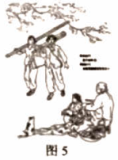
31. 图6为1956年的一幅漫画《两把尺》(画中字：“奶奶的尺——量布做新衣。阿姨的尺——测量祖国，建设杜会主义。)”该漫画反映了( )
图6
A．社会主义建设以工业化为中心
B．女性成为国家建设的重要力量
C．人民公社化运动蓬勃发展
D．城乡差别发生根本性改变

32. 罗马法中有一些原则“遵守你自己制定的法”，“无主物归最早获取它的人所有”，“承担风险者亦应享受利益”，这体现了罗马法( )
A. 保护私有财产思想 B. 遵守正义和自然理性
C. 保障自由和独立 D. 维护贵族统治利益
33. 黑格尔认为宗教改革的实质内容就是:人通过自己本身被规定，要去自由地存在。这表明宗教改革（ ）
A. 打破了中世纪的宗教世界观 B. 推动了自由观念的发展
C. 开启了欧洲近代思想解放的潮流 D. 结束了教会统治
34. 1760年，英国国王乔治三世任命他的老师布特伯爵为首相，用封官许愿、收买等方法在议会中形成一个“国王之友”派，利用这个集团去打击辉格党，削弱辉格党的势力。这说明在当时的英国( )
A.议会高于王权原则尚未确立 B.“责任内阁制”政府重新建立
C.立宪政体未能阻止王权滥用 D.国王试图平息政党政治危机
35. 18—19世纪，欧美的浪漫主义作家运用比喻、拟人等修辞手法写下了大批反映和描写“自然”的诗歌和其他文艺作品。如“地球（或自然）是人类的母亲”“动物都是人类的朋友……“自然发怒”等，这些作品体现了人与自然和谐发展的追求。这一追求是基于( )
A. 对自然风光的热爱 B. 对工业文明的担忧
C. 对理想社会的追求 D. 对政治现状的不满

第Ⅱ卷
二、非选择题部分，共160分。第36-42题为必考题，每个试题考生都必须作答，第43-47题为选考题，考生根据要求作答。
36．阅读图文材料，完成下列要求。（24分）
材料一 纳米布沙漠濒临大西洋，沿岸海雾浓重。附近海域布满了各种失事的船只及其它各种残骸，被人们称为“骷髅海岸”。但在海岸附近的浅滩上，却栖息着数以万计披着火红羽毛的火烈鸟，使该地区显得生机盎然。
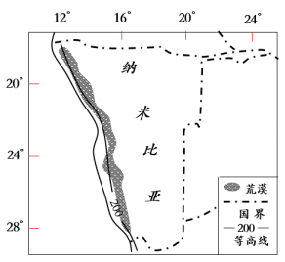
材料二 纳米比亚沙漠腹地的辛巴族仍然保存着较原始的生活方式，终年不洗澡，也从不穿上衣，代之以用混合着黄油和香料的红土涂抹在身上、头发上，被人们称为“红泥人”。
⑴分析纳米比亚沿海浓雾多而不散的原因。（6分）
图7

⑵说明“骷髅海岸”形成的原因。（6分）

⑶简析该地适合火烈鸟集聚的自然条件。（6分）

⑷从适应环境角度分析辛巴族人将红土涂抹在身体上的原因。（6分）

37.阅读图文材料，完成下列要求。（22分）
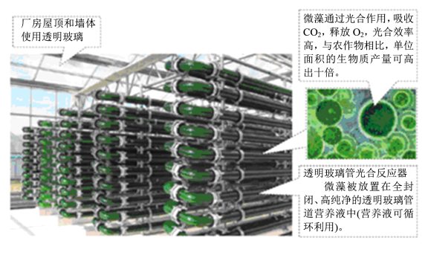
微藻是一类单细胞生物，叶绿体几乎充满整个细胞，可以通过整个表面进行光合作用；微藻生长速度快，繁殖方式简单，在适宜的环境条件下（35℃温度最为理想），以几何级数增加（1个心球藻细胞经过1个月的繁殖，可以变为100亿个）。在微藻生物工厂的生产车间，微藻被放置在全封闭、高纯净的透明玻璃管道悬浮营养液（可循环利用）中，作为太阳能转化。微藻生产装置在进入正常运转阶段后，可以实现自动化流水线生产，每天都能有收获；收获后的微藻可以加工成高营养价值的蛋白粉或航空燃油等多种产品。近年来，我国在西北荒漠地区陆续建成了多座微藻生物工厂。图8是微藻生物工厂的生产车间景观图。
图8

⑴简述我国西北荒漠地区发展微藻产业的有利自然条件。（4分）

⑵在微藻生物工厂，微藻被放置在全封闭、高纯净的透明玻璃管道悬浮营养液中，但微藻生产车间仍需加盖玻璃外罩。分析微藻生产车间需加盖玻璃外罩的原因。（8分）

⑶与传统的种植业相比，说明我国西北地区发展微藻产业的优点。（10分）

38.（18分）阅读材料，完成下列要求。
材料一：出口和进口是国际贸易的两个环节，改革开放以来，我国十分重视出口对经济增长的拉动作用，而忽视了进口的重要作用，导致贸易顺差规模越来越大、贸易摩擦不断、贸易条件恶化。而世界经济复苏缓慢、贸易保护主义抬头，中国如何实现改革开放新突破，为世界经济注入新活力。
2017年以来，中国政府频频表态要主动扩大进口。2018年11月5日，首届中国国际进口博览会在上海开幕。习近平主席发表题为《共建创新包容的开放型世界经济》的主旨演讲，彰显了中国进一步扩大开放、促进全球贸易的诚意。我们鼓励先进技术设备和关键零部件进口，切实解决进口环节制度性成本高问题；降低有些消费品的关税，鼓励特色优势产品进口。让进口在中国经济从规模速度型粗放增长转向质量效率型集约增长过程中扮演越来越重要的角色，让开放成果及早惠及中国企业和人民，及早惠及世界各国企业和人民。
⑴结合材料一，并运用经济生活的相关知识，分析说明我国主动扩大进口对中国及世界经济的积极作用，并为我国进一步扩大对外开放提出两点合理化的建议。（14分）

⑵2018年是我国改革开放40周年，请为庆祝改革开放40周年拟两条宣传用语。(4分)

39.（12分）阅读材料，完成下列要求。
自上世纪六七十年代以来，乡村逐渐建立起以村民自治为主的乡村治理格局，由于人口大量流动，以及人们诉求日益多元化等原因，村内信息不透明，村委会与村民沟通不畅，村庄工作有时推进相对较难。
“村民说事”是2009年浙江象山县委探索推进的一项以“说、商、办、评”为核心内容的制度。为了加强村民与村干部的沟通，象山以“有事好商量”为核心，让村民有事敞开说，把事亮出来；党组织牵头议，通过镇村联合会商，集思广益，破解决策不规范问题，把计找出来；党员干部带头，依托服务平台，帮助广大村民办难事、大事，把活干出来；结果大家评，不仅让老百姓打开天窗说亮话，更保证桩桩件件有回音、有落实、有反馈，把谱定出来。经过近十年的实践与探索，这一制度得到不断完善和推广，逐渐演变成凝聚乡村发展合力的农村基层治理发展新路子，也成为当地推动乡村振兴的重要抓手。
“村民说事”制度是基层协商民主的一种形式。请结合材料，运用所学政治生活知识，说明“村民说事”制度对提升基层社会治理水平的积极作用。（12分）

40.（22分）阅读材料，完成下列要求。
材料一 党中央、国务院明确提出，到2020年，确保现行标准下建档立卡贫困人口全部脱贫。消除贫困，逐步实现共同富裕，这是中国共产党人心在人民、利归天下情怀的体现。
有人说“精神脱贫是精准扶贫的战略重点”，首先在精神上与贫困绝缘，扶贫先扶志。注重创新载体、激发内生动力，让精神的力量发挥先导作用。针对山村交通不便，产业缺乏，基础薄弱的实际，某县扶贫工作在“精准”二字上下功夫。开设科技讲座培训班，提高村民的科技素质。开办“道德讲堂”，让文明意识渗透到村民的心底，开展苗年、赶秋等民族文化活动团结凝聚村寨人心等，帮助群众树立脱贫信心、营造脱贫环境，帮助贫困群体充分认识到自身优势以及主观能动性的重要性，拿出敢想敢干的毅力和决心。精准发展致富产业，通过科技创新，开发千亩精品猕猴桃，以股份合作扶贫的新模式，进行公司化运作，探索“可复制、可推广”精准扶贫模式。先后荣获“国家乡村旅游扶贫重点村"“全省文明村”等殊荣，成了全国新一轮“精准扶贫”工作的“摇篮”。
⑴结合材料一，运用《生活与哲学》的知识说明，该县是如何通过创新实现“精准扶贫”的？（12分）

材料二 近年来，短视频行业快速发展。2016年至2017年，新上线手机应用数量高达235款，短视频用户激增，2017年短视频行业用户已突破4．1亿人。然而，不少短视频平台为了增加用户数量和吸引流量，不惜哗众取宠、触碰红线，各种低俗信息、虚假信息等挑战道德底线甚至触犯法律的内容也时有出现。目前，多段“电梯舞”视频在某短视频平台受到部分网友追捧。视频中，拍摄者跟着音乐节奏，或在直梯内蹦跳，或站在扶梯中间跳舞、搞怪……
在开放的平台上，这些短视频的浏览量迅速攀升。针对短视频领域存在的突出问题，国家相关主管部门采取了约谈、整改、下架、永久关闭等措施，共封禁违规账户4万余个，关闭直播间4512个，拦截问题信息1350多万条。
⑵结合材料二和所学文化生活知识，说明在文化发展中应如何处理技术创新与文化引领的关系。（10分）

41.（25分）阅读材料，完成下列要求。
材料一 中国人所谓的家国情怀，是个体对家庭、家族以及邦国共同体的认同、维护和热爱，并自觉承担共同体的责任。它的核心是家与国相贯通，强调爱家向爱国的纵向提升。本质上是一种情感认同、价值观认同、文化认同以及民族认同。在传统的家国同构格局下，家庭、家族与邦国的组织结构一致，个人、家庭、家族、邦国、天下形成一个等级序列，每个个体与层级具有固定的角色和功能。君主由治家而及于治国，用治理家族的方式来管理国家，逐渐成为朝廷和国的代表，忠君即爱国就是这种文化的产物。在构成国的千千万万个民众之家，以父为最高管理者，孝为最核心的道德要求和行为准则，在家族管理方式上效法帝王之家，在社会生活中处于被支配地位。
——摘编自张倩《从家国情怀解读国家认同的中国特色》
古希腊的家庭是城邦生活的最小共同体单位，家庭的代表是父亲，即使是儿子的债务也要算到父亲身上，若是有一个出色的儿子则显示了父亲的幸福。在家庭内部，父亲是家庭的创立者，给家庭带来荣誉和处罚，维护它的正义和正确，对家庭成员有绝对的控制力：可以发表命令支配他人。儿子作为城邦的延续者，一方面要顺承前者，另一方面则总悖逆父亲，逐渐从父亲手里接过家庭的掌控权，之后还要孝敬赡养父亲。由于希腊城邦的高度发达，它在方方面面相对其他政体具有优越感，并继续巩固维持自己。这个过程需要所有公民同心协力，为此需要使每个家庭能够和睦相处，并将城邦的意志贯彻到家庭的意志中去，父亲就负责执行这一职责，即教育后代，防止有人引诱他们学坏。而家庭的存在就在于提供一个较小的、亲近的环境给城邦的青年以成长空间，最终让他们为城邦服务。
——摘编自《古希腊和基督教家庭观比较》
材料二 《大公报》载文说：“几千年来，中国人所怀抱的观念是‘天下’，是‘家族’，近代西方的民族意识和国家观念，始终没有打入我们老百姓的骨髓里，直到现在，敌人攻进来的巨炮和重弹，轰醒了我们的民族意识……（今天）我们从亡国灭种的危机中，开始觉悟了中国民族的整体性和不可分性。这是民族自觉史的开端，是真正的新中国国家的序幕。”
——晏阳初《农民抗战的发动》
⑴根据材料一，概括古代中国国家观念与古希腊家庭城邦观念的不同，并分析其对各自文明产生的影响。(16分)

⑵根据材料二并结合所学知识，从政治、经济和文化三方面分析推动中国古代家国意识向近代民族主义演进的因素。（9分）

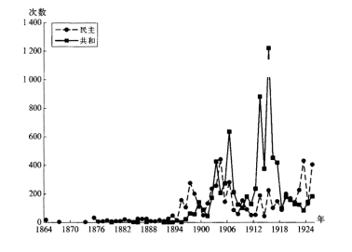
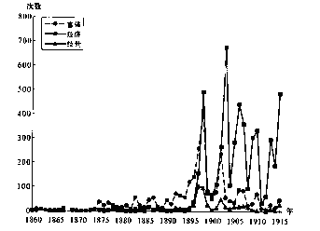
42. 阅读材料，完成下列问题（12分）。
图10
图9

图9示意“富强”“经世”和“经济”的使用次数；图10示意“民主”“共和”的使用次数。
——摘编自金观涛刘青峰《观念史研究：中国现代重要政治术语的形成》
图9、10能够反映中国近代若干社会观念的变化趋势。从图中提取相关信息，自拟论题，并结合所学知识予以阐述。（要求：写明论题，史论结合。）

43．（10分）【地理——选修3：旅游地理】
44．（10分）【地理－选修6：环境保护】（10分）
2018年11月2日，在上海市静安区某违停非机动车堆放现场，数万辆各色共享单车杂乱堆放在一起，场面壮观，网友将其称为“共享单车坟场”，广州、武汉、厦门、福州等多个城市出现了数十个这样的“坟场”。据上海市静安区交通委介绍，该区从今年1月开始清理违规停放的共享单车，统一收集运送至该停车场，通知各家单车企业前来交涉，但至今未有一家企业前来领取。长期风吹雨淋，很多单车锈蚀十分严重。信息显示，每台共享单车管理成本将近10元，后续处置面临困难。
简述“共享单车坟场”对城市环境的不利影响。

45．（15分）【历史——选修1：历史上重大改革回眸】
材料 西汉后期，官僚、地主和富商等结成利益集团，“兼业颛（专）利”，劳动人民丧失土地，“律比畜产”。外戚王莽趁机夺取政权．推行一系列史革，史称“王莽改制”。公元10年，王莽颁布诏令，“……今开赊货，张五均，设诸斡（管理）者，所以齐众庶，抑并兼也。遂于长安及五都（洛阳、邯郸、临淄、宛、成都）立五均官，皆置交易丞五人，钱府丞一人。”五均机构的主要职责：根据商品质量，制定“市平”价格；平抑物价以防止囤积居奇，牟取暴利；缺乏资金者，也可向政府借贷。同年王莽还“初设六筦（管）之令……实行盐、铁、酒、钱的官府垄断经营，与五均合称为“六筦”。为了顺利施行，王莽“设科条防禁，犯者罪至死”，然而“郡县通奸，百姓俞（愈）病”，“徭役烦剧……天下溃畔”。
——摘编自刘玉峰《王莽改制五均六筦政策述评》
⑴根据材料并结合所学知识，概括王莽推行“五均六筦”政策的特点。（9分）

⑵根据材料并结合所学知识，分析王莽推行”五均六筦”政策的影响。（6分）

46.(15分)【历史——选修4：中外历史人物评说】
材料 19世纪中期……一批公共卫生改革的先驱者开始在民间展开各种调查，呼吁政府进行干预，解决环境污染和疾病流行的问题。……在这一过程中，埃德温·查德威克功不可没。……
1832年，查德威克加入英国皇家济贫法委员会，由其撰写的济贫法的调查报告直接促成1834年新济贫法的诞生。调查中劳动阶级所陷入的贫困、肮脏的生存状况以及地方当局的不作为令查德威克印象深刻。……1842年他发表了公共卫生史上著名的《关于英国劳动人口卫生状况的调查报告》。该报告反映了伦敦令人震惊的劳动群众卫生问题，用大量事实说明了疾病与公共卫生的关系。查德威克呼吁政府和议会通过立法形式干预公共卫生，建立全国统一的卫生行政机制。查德威克的卫生报告直接驱使1848年英国政府颁布了第一部公共卫生法案，并依法成立了中央卫生部，制定了全国统一的卫生标准，实现了中央政府对地方卫生改革的管理。
——摘编自冯娅《英国公共卫生之父——查德威克》
⑴根据材料并结合所学知识，概括埃德温·查德威克进行公共卫生改革的背景。（8分）

⑵根据材料并结合所学知识，简评埃德温·查德威克的贡献。（7分）
泉州七中2019届高三年文科综合能力测试2（2018.12.23）
参考答案
题号 | 1 | 2 | 3 | 4 | 5 | 6 | 7 | 8 | 9 | 10 | 11
答案 | C | A | D | D | D | B | B | B | C | C | B
题号 | 12 | 13 | 14 | 15 | 16 | 17 | 18 | 19 | 20 | 21 | 22 | 23
答案 | D | B | D | B | B | C | D | A | B | D | D | A
题号 | 24 | 25 | 26 | 27 | 28 | 29 | 30 | 31 | 32 | 33 | 34 | 35
答案 | C | D | B | C | B | A | D | B | B | B | C | B
36．（共24分）
⑴该地区位于热带地区蒸发旺盛，海洋水汽较多；水汽经过沿岸寒流洋面受冷凝结成雾；副热带高压下沉气流使得雾不易扩散；寒流洋面容易形成逆温现象，雾不易扩散。（任答三点得6分）
⑵附近大雾弥漫，能见度低；沿岸遍布暗礁（部分地区暗流、湍流明显）；风力强，船只容易失事；沿岸地区沙漠广布，极度干旱，水资源严重不足，食物匮乏，使船员难以获得必须的生活供给；该地为在欧洲通往亚洲的航线上，过往船只多。（任答三点得6分）
⑶上升流（深层海水上泛）将深层海水营养物质带到表层，使得浮游生物和鱼类大量繁殖，火烈鸟食物充足；该地多浅滩，适合火烈鸟栖息。（任答三点得6分）
⑷降水少，晴天多，太阳辐射强，可抵御烈日暴晒；多晴天，昼夜温差大，红泥可以封闭毛孔起到保暖作用（抵御夜晚低温）；防止蚊虫叮咬；通过擦红泥可以除去身体上的污物。（任答三点得6分）
37．（共22分）
⑴西北荒漠地区土地资源丰富；气候干早，晴天多，太阳辐射（光照）强，日照时间长。（4分）
⑵西北荒漠地区昼夜温差大，需要调节室内温度；风沙活动多，需要保持玻璃管道清洁；玻璃外罩具有透光性，对微藻光合作用强度影响小；可防止灾害性天气等损坏玻璃管道。（8分）
⑶提高资源利用效率：充分利用光热资源和土地资源（微藻生产不需要肥沃的土地）；营养液可循环利用，可减少水资源消耗；经济效益高：微藻个体小、繁殖快，光合作用效率高，生长周期短，每天都可收获；可实行工业化流水线生产，单位面积产量高，效益好；环境效益好：无任何废弃物的排放，又有消耗CO2，释放O2的功能，缓解温室效应；避免传统的种植业可能出现的土壤盐碱化和沙漠化等环境问题。（任答五点得10分）
38.（18分）⑴积极作用：①有利于实现对外贸易平衡，减少贸易摩擦，改善对外贸易环境，促进我国对外贸易的发展。②有利于降低企业的进口成本，推动企业技术进步，促进国内产业升级，最终促进经济高质量增长。③有利于为国内消费者提供更多优质的选择，提高消费质量和水平，优化消费结构，满足人民对美好生活的需求。④有利于促进出口国的经济增长和人民就业，提高中国经济对全球经济增长的贡献。⑤促进生产要素有序流动，促进资源高效配置，推进经济全球化深入发展。⑥促进世界贸易发展，增强国际经贸活力，增强世界经济发展的动能。
（答出5点即可，每点2分其他言之有理可酌情给分，如答“有利于发挥各国的比较优势，形成相互有利的国际分工”可酌情给分）
建议：①坚定不移奉行互利共赢的开放战略，坚持引进来和走出去并重；②加强国际合作，推动和完善多边贸易体制，促进贸易自由化和投资便利化；③降低进口关税，扩大产品进口；④要有规则意识和经济安全防范意识，增强抵御国际经济风险的能力，维护国家经济安全。（答出其中任意两点即可；每点2分。其他角度回答，言之有理可酌情给分）
⑵举例：深化改革，扩大开放，共圆梦想；全面深化改革，同行共筑中国梦；改革开放是强国之路；改革开放筑辉煌，科学发展书华章；等等。(每点2分，共4分。符合设问要求即可)
39.（12分）①推进基层协商民主，发挥党的领导核心作用，密切基层组织和村民的联系，形成乡村发展合力；（3分）
②搭建民意表达平台，推进基层决策的科学化民主化；（3分）
③明确服务主体，落实基层管理和服务目标，提高基层服务水平；（3分）
④创新民意评价方式，加强基层民主监督，规范村级权力运行。（3分）
40.（22分） ⑴①该县精准发展致富产业，研究新情况寻找新思路，通过科技创新，开发精品，开办科技培训班，提高劳动者素质，(2分)创新推动生产力的发展。(2分)②该县在精准扶贫理论创新推动下，推动体制机制创新，探索股份合作扶贫新模式，激发发展潜力。(2分)创新推动生产关系和社会制度的变革(2分)③该县精准扶贫的实践创新，推动村民认识的对象和范围日趋广阔，思维能力和水平不断提高，(2分)创新推动人类思维和文化的发展(2分)
⑵科学技术是推动文化发展的重要因素，技术创新推动文化形式和内涵的创新。优秀文化对社会发展具有引领和推动作用，腐朽和落后文化会阻碍社会发展，技术创新的应用离不开正确的价值导向。对短视频行业的发展进行正确价值观引领，才能服务于人民，促进文化创新与发展。
41.（25分） ⑴不同：在家庭与邦国关系上，古代中国认为国家与家庭的结构相同，由家庭上升至国家，而古希腊家庭低于城邦，为城邦的整体利益服务（或者家庭为城邦基本组成部分）；在家庭内部关系上，古代中国父亲按治国思路治家，具有绝对权威（答出孝、道德等亦可），而古希腊家长要贯彻城邦意志，儿子有一定斗争权利。（8分）
影响：古代中国的家国情怀有利于统一国家的形成和巩固；有利于封建专制制度的形成；有利于宗法社会的稳定；有利于小农经济的发展；有利于抵御外族入侵和中华文明的传承。
古希腊的家庭观有利于城邦政体的发展；有利于公民参与政治（或者公民责任感）；有利于城邦经济的繁荣。（8分）
⑵因素：政治方面，面对亡国灭种的政治危机，进步政治力量（革命党和共产党）领导的反侵略、求民主的革命实践。经济方面，面对列强的经济侵略与掠夺，中国近代生产方式（或民族资本主义）产生，并逐渐发展起来。文化方面，从鸦片战争后中国社会开始睁眼看世界到维新思想传播，再到引入西方资产阶级思想与社会主义思想。（9分）
42.（12分）
示例一：
论题：“经济”观念的盛行体现了实业救国的理想。
阐述：甲午战争以后，民族危机加深，洋务运动破产，清政府放宽民间设厂限制，戊戌变法及清末新政的刺激，辛亥革命的一系列举措推动了近代工商业的发展，投资建厂发展经济成为近代知识分子和实业家们的追求。他们试图发展壮大民族工商业来救亡图存，实业救国。中国经济从传统小农经济向近代经济转型，“经济”也从传统的“经世”中剥离，被广泛采用。
结论：甲午战后至20世纪初“经济”观念的盛行是当时社会转型的产物，也推动了经济、政治的近代化。
示例二：
论题：辛亥革命推动了“共和”观念的盛行。
阐述：20世纪初，随着戊戌变法的失败，预备立宪的破产，清政府越来越腐朽，社会逐渐认清清政府的本质，对民主内涵的认识逐渐深化。资产阶级革命派积极宣传共和立宪主张，辛亥革命推翻君主专制，建立民主共和国，推动共和观念广泛传播，这正是中国政治从专制逐步走向民主化的反映。
结论：社会意识是社会存在的反映，“共和”观念的盛行折射了近代中国从专制政治到民主政治的转型。
43．（共10分）(略)

44．【环境保护】（10分）
堆放共享单车，占用城市用地；侵占公共环境，影响城市环境美观；搬运管理等行政成本较高；社会资源浪费严重；锈蚀老化车身和脱落零部件可造成大气污染、水体污染和土壤污染。（10分）
45. ⑴特点：抑制利益集团；颁布诏令，设立机构；强化市场监管；国家垄断经营（经济统制）；政府广泛介入商业活动。（9分）
⑵影响：抑制兼并，调节社会经济结构，促进经济发展；违背经济规律，脱离社会实际，无法真正推行；以聚敛财富为目的，加上用人不当，激化矛盾导致失败。（6分）
46.（15分） ⑴背景：工业革命促进英国的工业化和城市化飞速发展；工业革命引发英国严重的公共卫生问题；英国地方自治传统和政府自由放任政策不利于有效解决公共卫生问题；英国社会力量的壮大。（8分）
⑵贡献：近代英国杰出的社会改革家；认为卫生不仅仅是个人的责任，也是国家的责任，从而促使英国政府承担起公共卫生的社会责任；为世界上其他国家解决城市发展过程中存在的问题提供借鉴；对以后西方社会福利制度的发展产生了一定影响。（7分）

